[Дата]

Лабораторная работа №2

По предмету: «CNMO»

Подготовил студент группы IA2303:

Gutu Nicolae

Проверил преподаватель:

I.Verlan

CHISINAU, usm, 2025

**Условие работы:**

1. Решить систему уравнений методом Якоби
2. Решить систему уравнений методом Гауса – Зейди

Система уравнений:

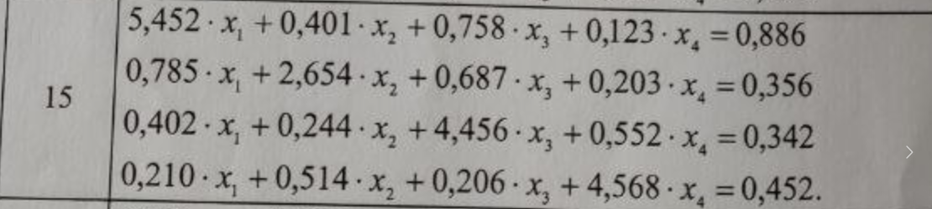

**1.Решение системы уравнений методом Якоби:**

Метод Якоби — это итерационный метод для решения системы линейных алгебраических уравнений Ax=b. Он является вариантом метода прогонки, но с использованием старых значений переменных на каждом шаге.

**Принцип работы:**

* Для каждой переменной xi из системы уравнений вычисляется новое значение на основе старых значений всех остальных переменных.
* Формула для обновления переменной x**i** выглядит так:

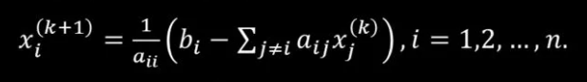

где xj(k) — значение переменной xj на предыдущей итерации, а aij ​ — элементы матрицы коэффициентов.

**Преимущества:**

* Простой в реализации.
* Не требует инверсии матрицы.

**Недостатки:**

* Может не сходиться для некоторых систем, например, если матрица не диагонально доминирующая.
* Медленно сходится.

**Реализация в коде (Java):**

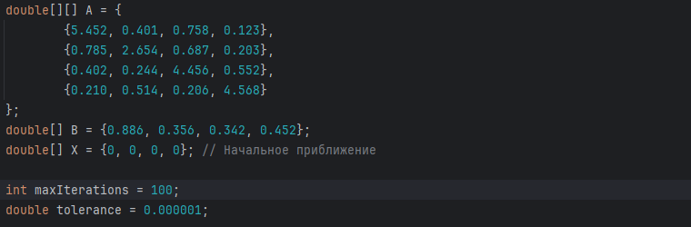

*Начальная таблица коэффициентов и массив для новых значений*

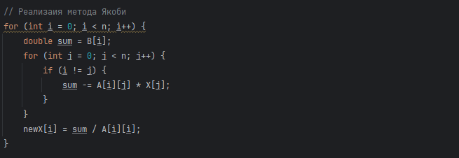

*Интерпретация формулы Якоби в программном коде*

Результат:



**1.Решение системы уравнений методом Гауса-Зейделя:**

Метод Гаусса-Зейделя также итерационный, но отличается от метода Якоби тем, что при вычислении нового значения переменной xix_ixi​ используются уже обновленные значения остальных переменных на текущей итерации.

**Принцип работы:**

* В отличие от метода Якоби, где используется старое значение всех переменных для обновления каждого элемента, метод Гаусса-Зейделя обновляет переменную сразу после ее вычисления. Это делает процесс более быстрым в сравнении с методом Якоби.
* Формула для обновления переменной xix_ixi​ выглядит так



**Преимущества:**

* Более быстрое сходжение по сравнению с методом Якоби, так как используется информация, обновленная на текущей итерации.
* Применим для большего числа задач.

**Недостатки:**

* Требует, чтобы система была совместной и сходимой, как и метод Якоби.
* Может не сходиться для некоторых типов матриц, если они не обладают особыми свойствами, такими как диагональное доминирование.

Реализация в коде (Java) :

*\*Таблица коэффициентов используется та же, что и в методе Якоби*

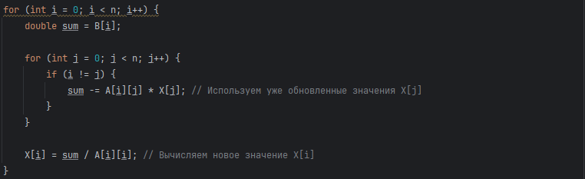

*Интерпретация формулы Гауса-Зейделя в программном коде*

Результат:

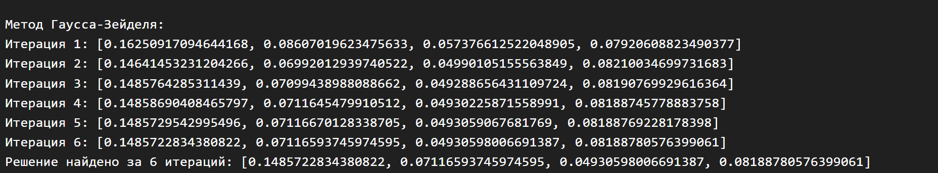

**Выводы:**

• **Метод Якоби** проще, но обычно сходится медленнее, чем метод Гаусса-Зейделя.

• **Метод Гаусса-Зейделя** использует более свежие значения переменных, что дает более быстрое схождение, но требует дополнительных вычислений для обновления переменных.

**Библиография:**

<https://slemeshevsky.github.io/num-mmf/sles/html/._sles-journal002.html>

<https://compmathgroup.github.io/compmath-slides/pdf/SLAEIterational.pdf>